

Madrid, 16 de julio de 2021

**‘Supervivientes 2021’ (28,1%), crece de nuevo, arrasa entre los jóvenes (42,8%) y triplica la oferta de Antena 3 (9,6%)**

**Con más de 2,3M y un 28,1%, ‘Supervivientes 2021’ registró su segundo mejor *share* de la temporada tras sumar 1,6 puntos respecto a la semana pasada**

**Telecinco, que ayer convirtió en positivo todas sus emisiones del total día al *target* comercial, fue la cadena con mayor audiencia de la jornada con un 18,1%**

Nuevo liderazgo incontestable de **‘Supervivientes 2012’** con casi **2,3M de espectadores y un 28,1% de *share*** que lo sitúan **a la cabeza de los espacios más vistos del jueves** con su **segundo mejor *share* de la temporada.**  Creció 1,6 puntos respecto a la gala de la semana pasada, triplicando la oferta de Antena 3 (9,6%) en su franja, a la que superó en todos los *targets*, con un notable incremento entre los espectadores jóvenes de **13 a 24 años** (42,8%), sus principales seguidores. Superó la media nacional en los mercados regionales de **Andalucía (35%), Canarias (34,3%), Murcia (29,6%), Aragón (28,9%), Castilla y León (28,9%) y en el denominado ‘Resto’ (33,4%).**

Registró el **minuto de oro de la jornada**, a las 23:44 horas, con 3.048.000 espectadores (27,7%).

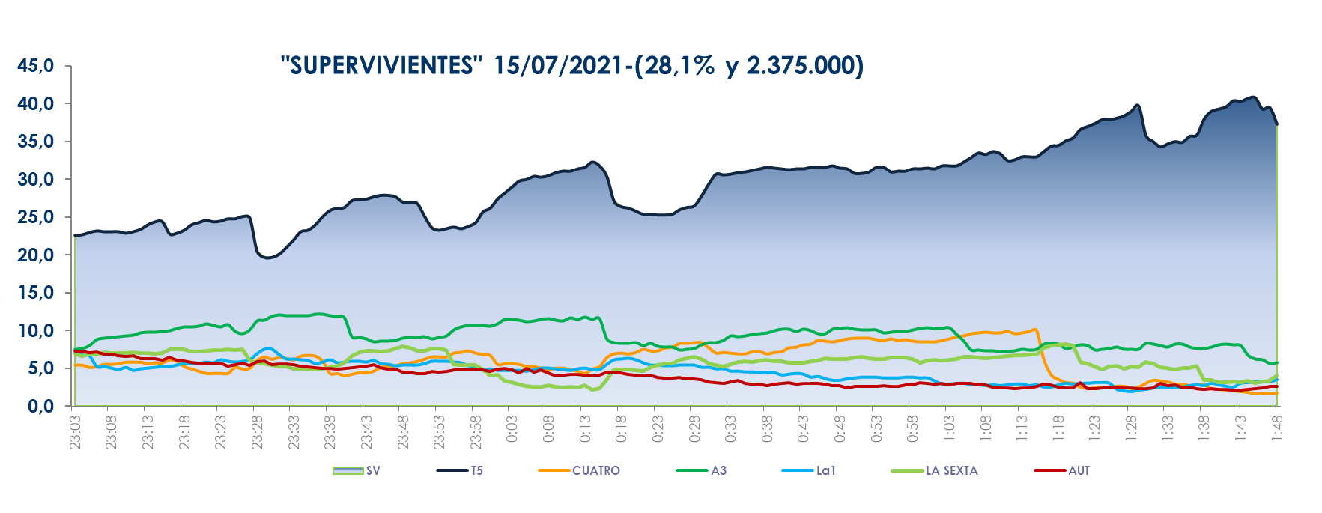 **‘Supervivientes’ (15/07/21)**



El espacio previo, **‘Supervivientes: Express’ (20,1% y 2,5M)** fue **lo más visto del día**, creció casi 3 puntos respecto a la semana pasada y duplicó a la oferta de su inmediato competidor (10,3%). Anotó un 21,4% en *target* comercial.

Durante la emisión de ‘Supervivientes 2021’ y ‘Supervivientes: Express’ se registraron 99 de los 100 *spots* más vistos del jueves, entre ellos el de mayor audiencia (APPLE), a las 23:15 horas, con un 6,8% de *rating* publicitario.

También destacó ayer el liderazgo en la mañana de Telecinco de **‘El programa del verano’** (18,3% y 514.000), con más de 6 puntos de ventaja sobre ‘Espejo Público Verano’ (12% y 334.000). Y en la tarde, **‘Sálvame Limón’** (13% y 1,4M) y **Naranja** (17,4% y 1,5M) volvieron a anotarse la victoria en sus respectivas franjas frente a la oferta de Antena 3 (9,4% y 12,3%).

**Telecinco**, que ayer convirtió en positivo todas sus emisiones del total día al *target* comercial, **fue la cadena con mayor audiencia de la jornada con un 18,1% de *share*** frente al 13% de su competidora. Lideró, además, las franjas de la **mañana**, con un 17,5%; la **tarde**, con un 17,4%; el ***prime time***, con un 18,7%; el ***late night***, con un 30% y el ***day time***, con un 17,9%. Asimismo, coronó el ***target* comercial del jueves** con un 19,1% de cuota de pantalla frente al 11,2% marcado por Antena 3 en este parámetro.

**Cuatro, de nuevo por delante de La Sexta en las franjas de tarde, *prime time* y *late night***

En la tarde, **‘Todo es mentira’** (6,3%), con un 8,9% en espectadores de 25 a 34 años, **‘Todo es mentira bis’** (5,7%) y **‘Cuatro al día’** (6,3%) se situaron por delante de la Sexta (5,2%, 5,2% y 6,2%, respectivamente), impulsando a Cuatro a registrar un 6,2% en esta franja, por delante de su inmediato competidor. Los tres espacios vespertinos incrementaron su audiencia entre los espectadores jóvenes, entre 13 a 24 años, con un 7,5%, 6,6% y 6,9%, respectivamente.

Además, la cadena de Mediaset España también se impuso ayer a La Sexta en el ***prime time*** (5,6% vs. 5,1%) y en el ***late night*** (5,8% vs. 5,2%), gracias al resultado del largometraje **‘‘Battleship’** (6,3%), frente al 5,9% de su competidora. Anotó un 8,5% en *target* comercial, con los espectadores de 25 a 34 años (11%) como su público más afín.